Izvješće o provedenoj izvanučioničkoj nastavi
Jednodnevna nastavna ekskurzija
„Putujem županijom“
Razred : 3.a
Učiteljica : Katica Vareševac, učiteljica u zvanju savjetnika
Vrijeme ostvarenja : 07. 04. 2022.

Izvanučionička nastava je planirana u Kurikulumu izvannastavnih aktivnosti, nakon potvrde roditelja na roditeljskom sastanku, jer oni snose troškove putovanja.
CILJ : Omogućiti učenicima zorno učenje u izvornoj stvarnosti te stjecanje osobnih iskustava i doživljaja.
OBRAZLOŽENJE CILJA
Omogućiti učenicima da sadržaje nastavnog predmeta Prirode i društva usvajaju učeći u izvornoj stvarnosti. Upoznavati prirodu i kulturu ljudi određenoga kraja. Osposobljavati učenike za kritičko mišljenje stječući znanja putem osobnih iskustava te razumijevanjem veza između prirodnog okoliša i ljudskih aktivnosti.

Integrirani nastavni predmeti
SAT RAZREDNIKA
ISHOD
osr A.2.1. Razvija sliku o sebi.
osr B.2.1. Opisuje i uvažava potrebe i osjećaje drugih.
osr C.2.1. Razlikuje sigurne od nesigurnih situacija u zajednici i opisuje kako postupiti u rizičnim situacijama.

HRVATSKI JEZIK
OŠ HJ A.3.1. Učenik razgovara i govori tekstove jednostavne strukture.
Razlikuje svakodnevne komunikacijske situacije
Služi se novim riječima u skladu s komunikacijskom situacijom i temom.

PRIRODA I DRUŠTVO
ISHOD
PID OŠ C.3.1. Učenik raspravlja o ulozi, utjecaju i važnosti zavičajnoga okružja u razvoju
identiteta te utjecaju pojedinca na očuvanje baštine.
Objašnjava prirodnu i društvenu raznolikost, posebnost i prepoznatljivost zavičaja koristeći se različitim izvorima.

GLAZBENA KULTURA
ISHOD
OŠ GK B.3.1. Učenik sudjeluje u zajedničkoj izvedbi glazbe.
Sudjeluje u zajedničkoj izvedbi glazbe, usklađuje vlastitu izvedbu s izvedbama drugih učenika te vrednuje vlastitu izvedbu, izvedbe drugih i zajedničku izvedbu.
LIKOVNA KULTURA
ISHOD
OŠ LK C.3.2. Učenik povezuje umjetničko djelo
s iskustvima iz svakodnevnog života te društvenim kontekstom.
Učenik navodi i opisuje konkretne primjere različitih oblika umjetničkog izražavanja, vrsta zanimanja, kulturno umjetničkih događanja, institucija i spomenika iz svog kraja s područja likovnih i vizualnih umjetnosti koje je posjetio i /ili upoznao (učitelj odabire od preporučenih sadržaja one koji su dostupni učenicima: muzej, galerija, izložba, radionica, kazalište).

Tijek ekskurzije:
1.Polazak ispred škole u 8 sati prema Iloku
2.U 10 sati obilazak Starih podruma u Iloku, vožnja turističkim vlakićem do ladanjskog vlastelinstva Principovac
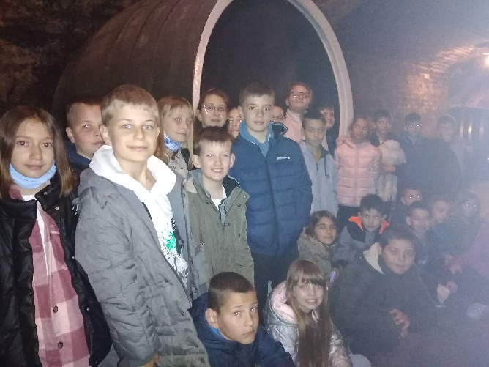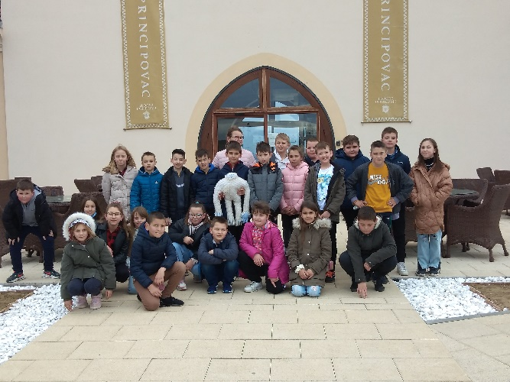
3. posjet crkvi sv. Ivana Kapistrana i dvorcu Odescalchi
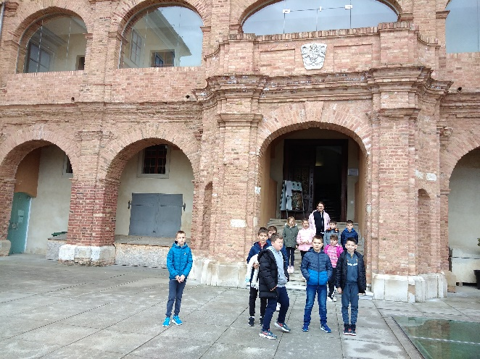
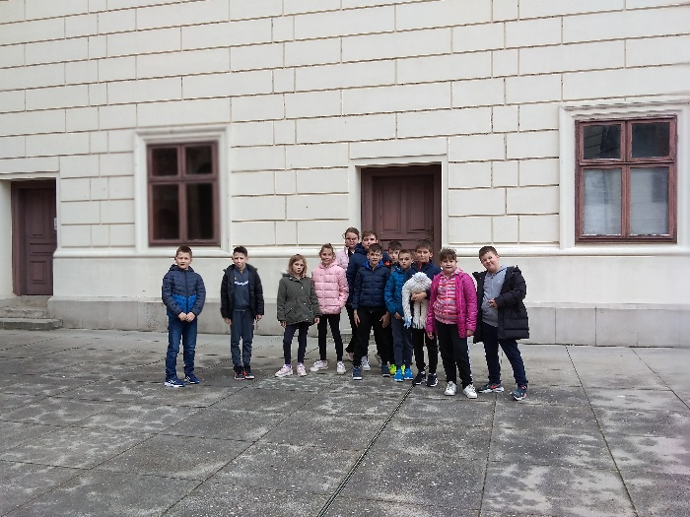
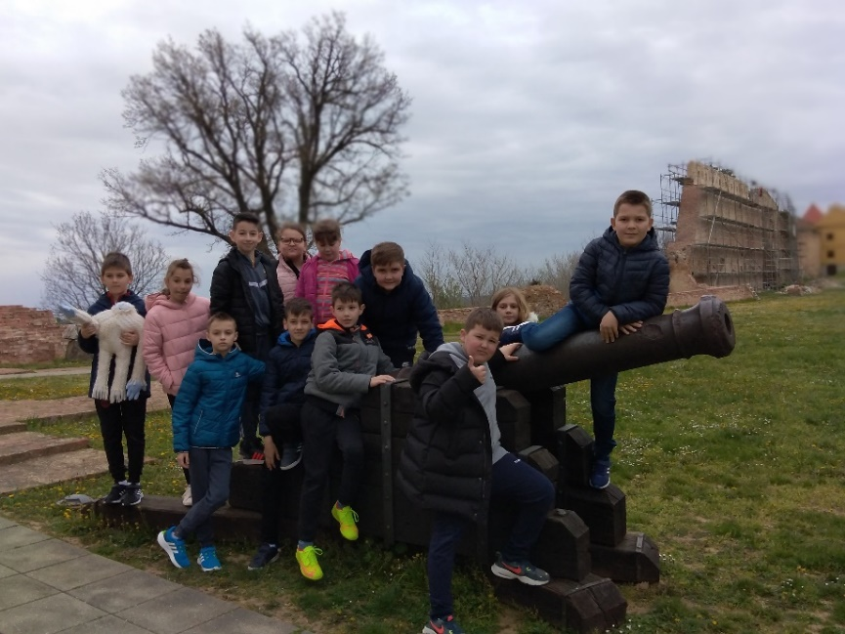
4. u 12,30 h u Muzeju vučedolske kulture upoznali su se sa životom i radom Vučedolaca , a u radionici tetovaže ukrašavali su ruke kao što su radili i davni nam predci. 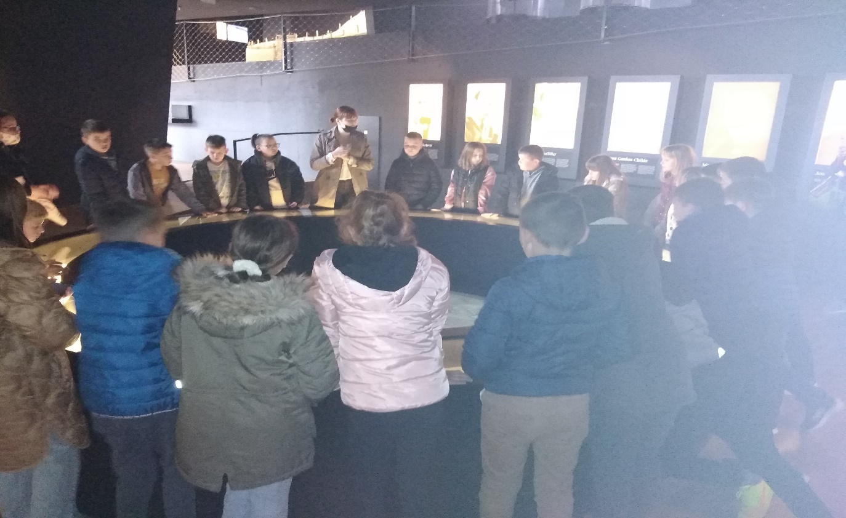 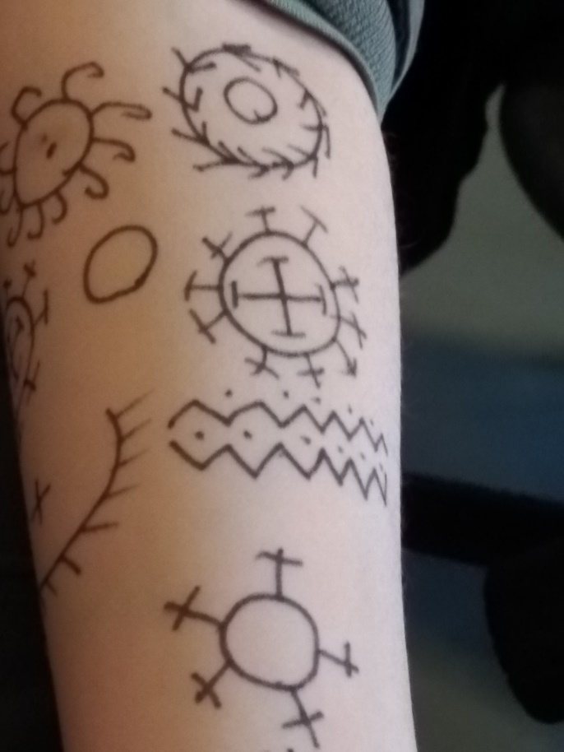 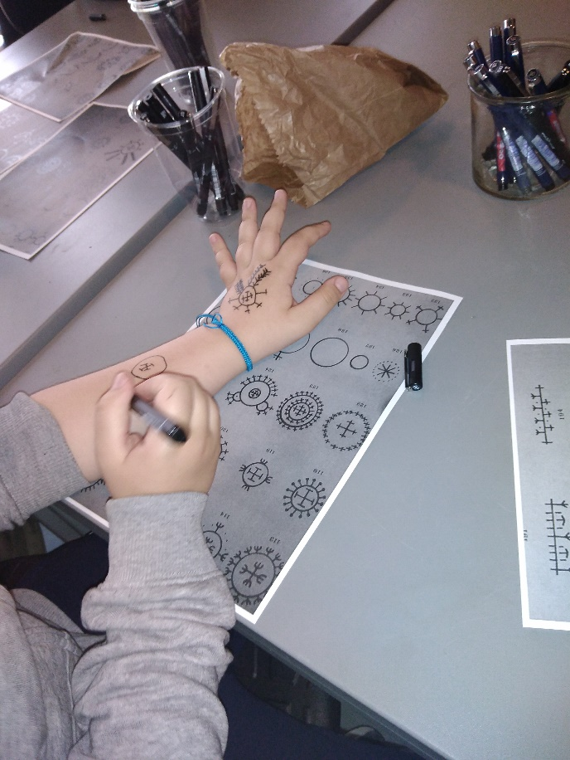
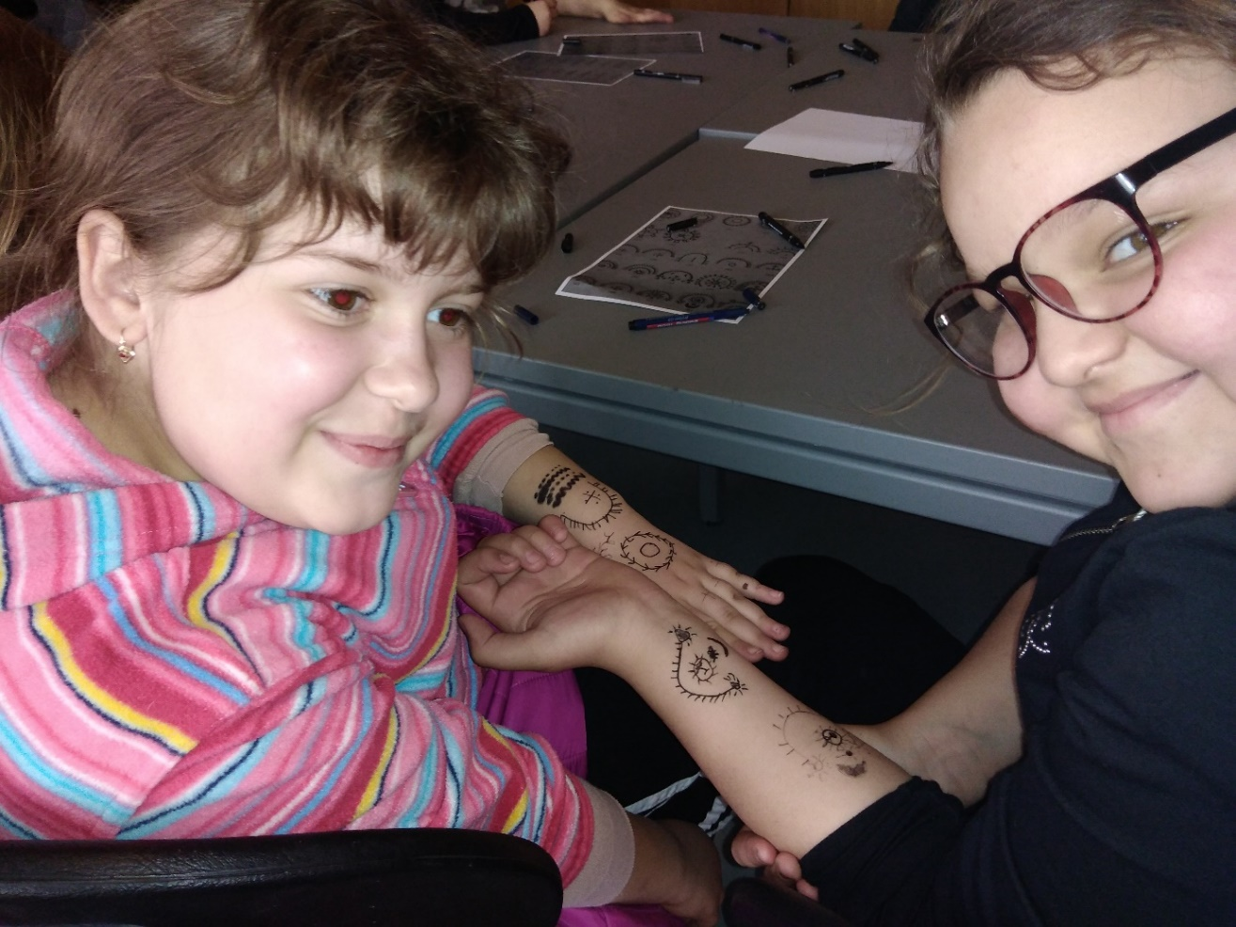
5. Od 14, 30 h uživali smo u pogledu s Vodotornja
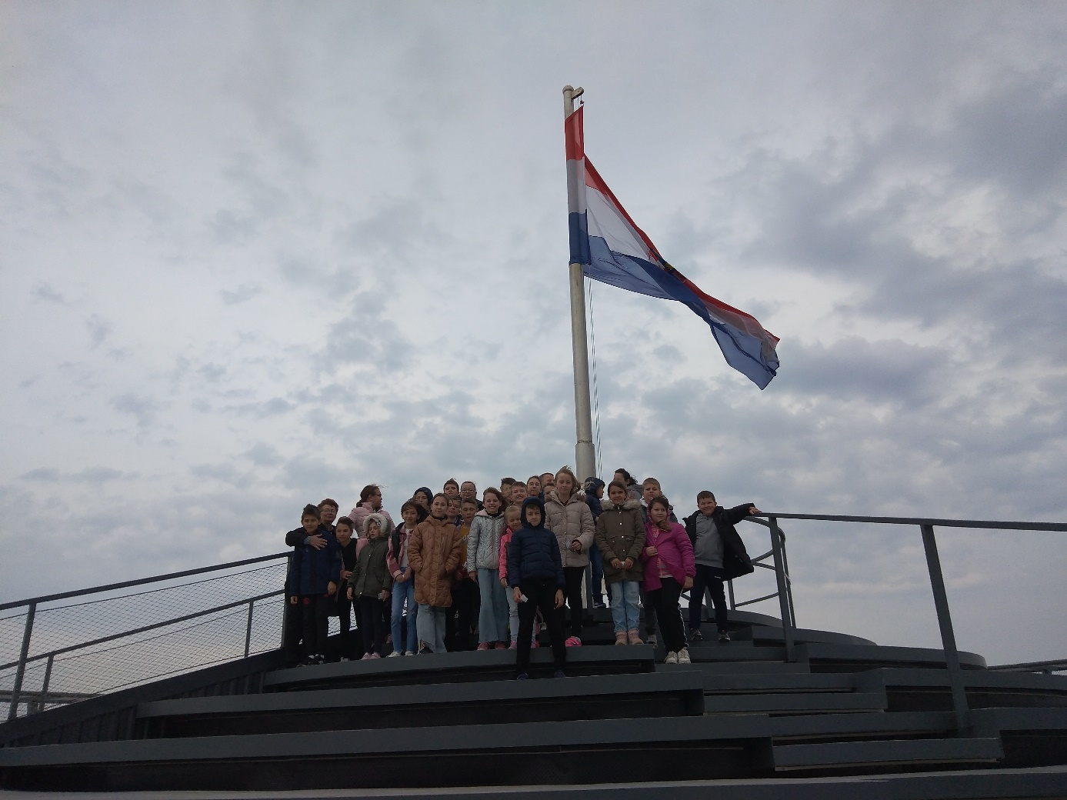

6. Obilazak Dvorca ELTZ

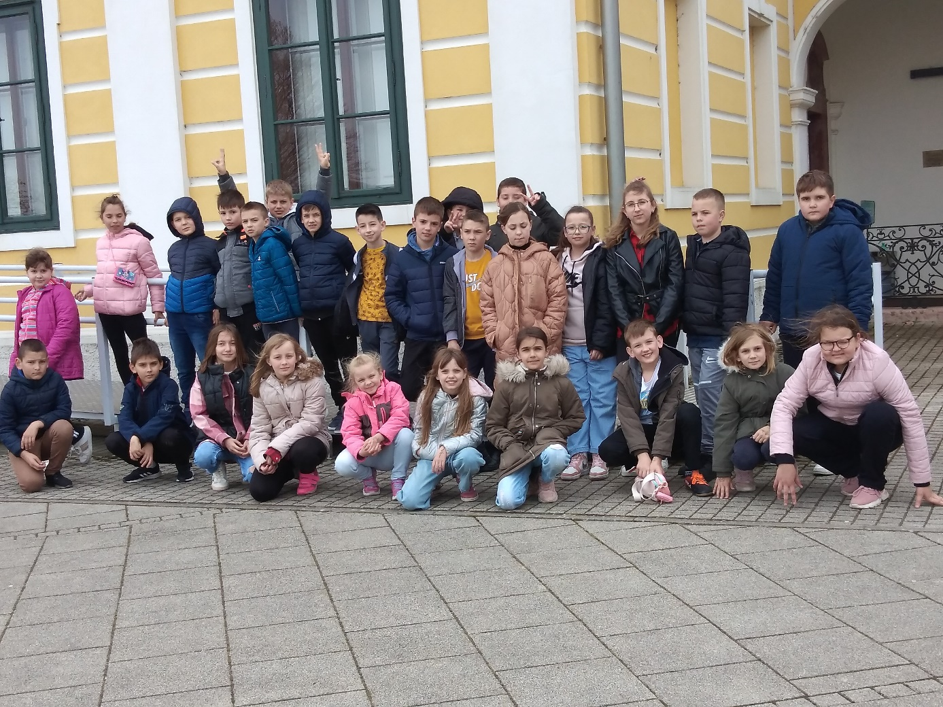

7. Razgledanje Vukovara
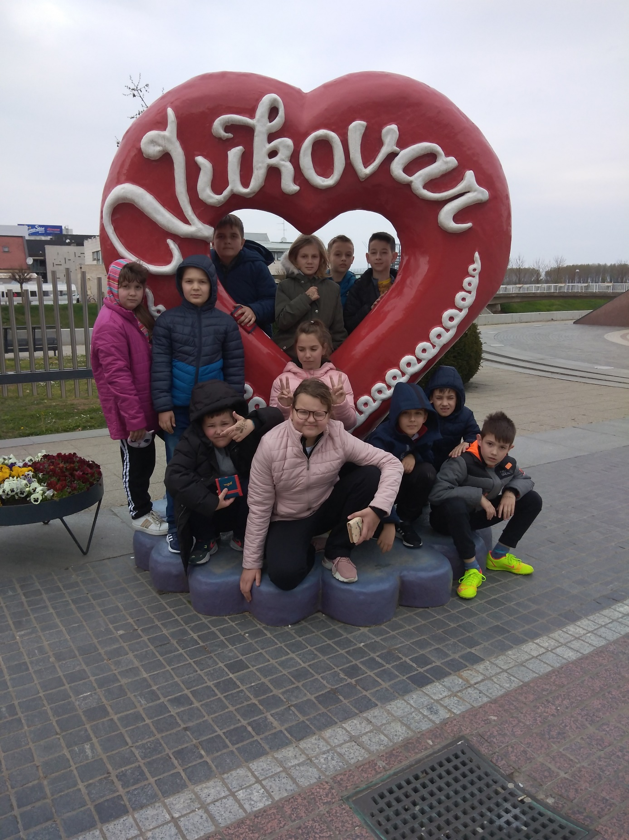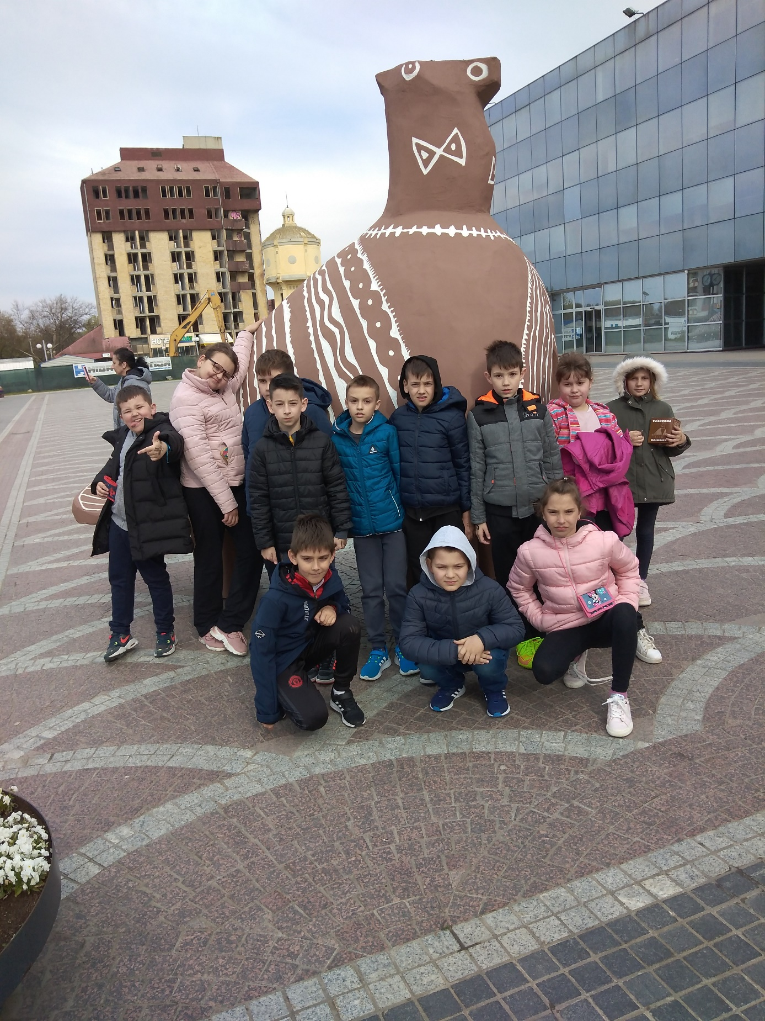
8. Povratak pred školu u 17, 00 sati.

Po povratku sa ekskurzije učenici su na satu HJ ( 8.04. 2022.) pisali Izviješće o provedenoj ekskurziji.
